Муниципальное бюджетное общеобразовательное учреждение Пичаевская средняя общеобразовательная школа

ПЛАН-КОНСПЕКТ
УРОКА ПО ФИЗИКЕ
ДЛЯ 8 КЛАССА ПО ТЕМЕ:
«Особенности кипения»

Разработал: Трусов Александр Анатольевич
учитель физики

2013-2014 учебный год

2013-2014 учебный год

Тип урока: комбинированный.
Класс: 8 Б класс
Цели урока:
-образовательные: Сформировать понятие кипения, как парообразования, выявить основные особенности кипения: происходит при температуре кипения, у разных жидкостей температура кипения разная, зависимость температуры кипения от атмосферного давления;
-развивающие: продолжить формирование умений наблюдать, обобщать и делать выводы; раскрывать взаимосвязь между изученным теоретическим материалом и явлениями в жизни;
-воспитательные: воспитание коммуникабельности, развитие интереса к предмету, расширение кругозора учащихся.
Оборудование: термометр, штатив, колба с водой, спиртовка, спичечный коробок.
План урока
- Организационный момент.
- Проверка знаний учащихся (решение качественных задач)
- Изучение нового материала
- постоянство температуры кипения воды
- температура кипения у различных жидкостей
- рефлексия
- кипение воды при повышенном давлении
- кипение воды при пониженном давлении
- Закрепление нового материала
- Домашнее задание
- Итоги урока

Ход урока
I.Организационный момент.
II. Стадия «Угадай слово»
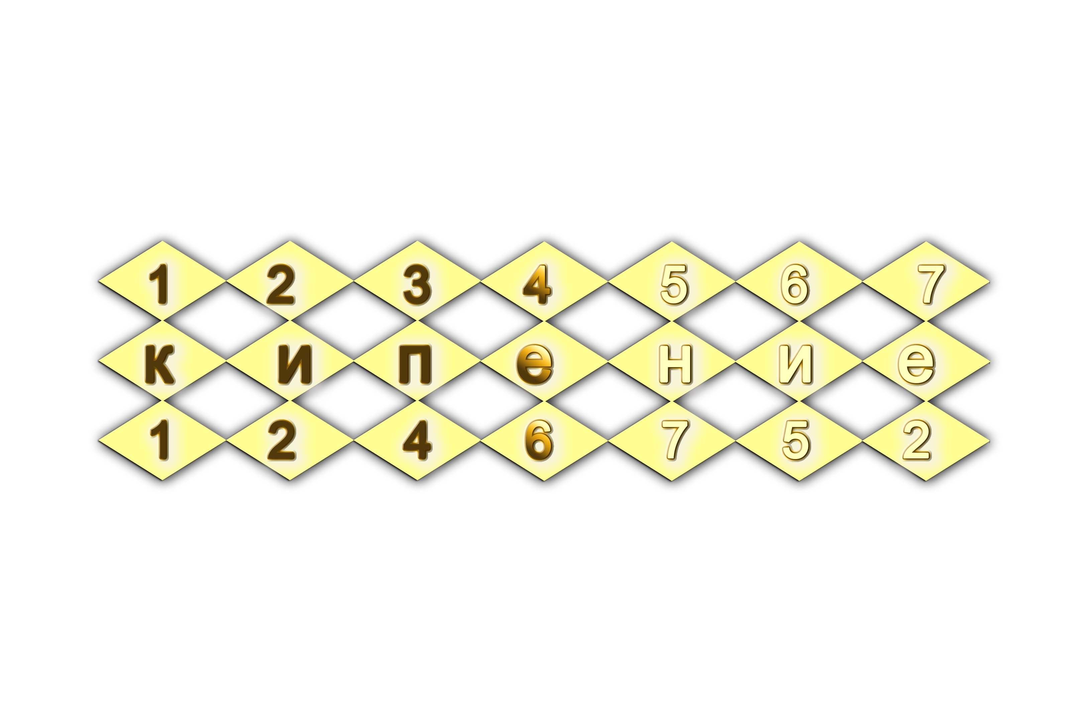
Сегодня на уроке мы рассмотрим ещё один процесс перехода вещества из одного агрегатного состояния в другое, а для того, чтобы узнать названия этого процесса, я предлагаю вам решить кроссворд, т.к. в нем обозначена тема сегодняшнего урока.
(на доске приготовлена таблица в первой строке которой отмечена нумерация вопросов, в третьей строке обозначена цифрой буква ответа, учащиеся угадывая ответ, прописывают букву в соответствующей клетке, таким образом разгадывают тему урока)

Вопросы:
1.Из носика чайника клубы пара попадают на блюдце, и из него стекают капли. Что это за процесс?
2. Состояние вещества, сохраняемое форму, но легко изменяющее объём?
3. Физическая величина, характеризующая степень нагретости тела.
4. Парообразование, происходящее с поверхности жидкости?
5.Процесс, отраженный на участке графика АВ (плавление)
6. Источник энергии для теплового двигателя
7. В Земле на глубине 100км температура около 1000 ⁰С. Какой из металлов: цинк, олово или железо - находится там в нерасплавленном состоянии? (железо)
Итак, тема урока «Кипение» - это физическое явление, о котором сегодня на уроке пойдет речь. Разделите листок на три колонки и подпишите графы
Знаю | Хочу узнать | Узнал
В течение нескольких минут в первой графе напишите все, что вам уже известно о процессе кипения из жизненного опыта, а во второй - о чем бы вы хотели узнать сегодня на уроке.
III. Стадия «Изучение».
Ученики делятся на группы, каждой группе предлагается ознакомиться с текстом параграфа §18.
ІV. Работа в группах:
Каждая группа получает карточки с заданиями.
(Учащимся, в зависимости от уровня подготовки класса, могут быть предложены наводящие вопросы)
Вопросы:
1.Опишите процесс кипения:
1)Дайте определение процесса
2)При каких условиях протекает процесс кипения
3)Одинаково ли протекает процесс кипения у различных веществ
2.Сравните процесс кипения с процессом испарения.
3.Проанализируйте процесс кипения, ответив на вопросы:
1) Когда в сосуде мы заметим появление многочисленных пузырьков воздуха?
2)Что можно сказать о размерах и числе пузырьков газа при дальнейшем повышении температуры?
3) Что содержат в себе пузырьки?
4)Чем можно объяснить рост пузырьков?
5) Почему пузырьки всплывают на поверхность воды? Что мы наблюдаем в этот момент?
6) Что происходит с пузырьками на поверхности?
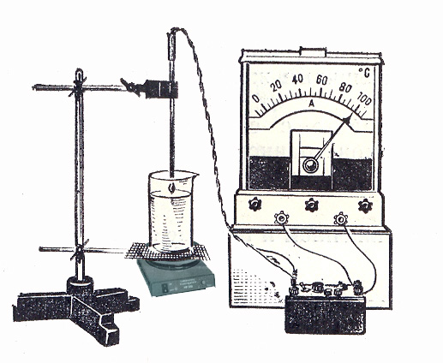
V. Демонстрация опытов
Опыт I. Кипение воды.
Собирается установка с электрическим термометром (рис 1). В стакан налито приблизительно 200 мл воды, предварительно нагретой до 90 – 95⁰С. Вода нагревается, внимание учащихся обращается на пузырьки воздуха на стенках и дне стакана (это воздух, который растворён в воде). При нагревании излишек воздуха выделяется из воды в виде пузырьков. В них содержится насыщенный водяной пар, так как вода испаряется внутрь этих пузырьков воздуха.
Рис.1
При наблюдении видно, что, по мере нагревания воды, пузырьки становятся крупнее. В этот момент слышен шум, предшествующий обычно кипению. При определённой температуре вода закипает.
Кипение – это интенсивный переход жидкости в пар, происходящий с образованием пузырьков пара по всему объёму жидкости при определённой температуре.

6. Пронаблюдайте процесс кипения на опыте. Можно ли вскипятить воду в бумажной коробочке? (в спичечном коробке) Почему не горит бумага? (Пока вода кипит, температура бумаги не поднимается выше 100 ⁰С, а бумага при такой температуре еще не загорается. Кипящая вода отнимает у нее лишнее тепло.)
7. Ж.Верн «Дети капитана Гранта»
Путешественники на перевале в Андах развели костер. «… Вода здесь закипит не при 100 градусах, а раньше…»Майор «оказался прав: термометр, опущенный в закипевшую воду, показал всего лишь восемьдесят семь градусов». Объясните это явление.
Для ответа на вопрос задачи учащимся необходимо ознакомиться с текстом по теме «Кипение», предложенным учителем ( см.приложение1), используя прием ИНСЕРТ.

Опыт II. Температура кипения у различных жидкостей различна.
В кипящую воду насыпают поварённую соль. Вода перестаёт кипеть. Добавляют соль и перемешивают стеклянной палочкой, получают насыщенный раствор. Через некоторое время солёная вода закипает, и термометр показывает температуру выше 100⁰С.
Вывод: у различных жидкостей температура кипения различна.
Определение и вывод ученики записывают в рабочие тетради.
Опыт III. Кипение теплой воды при пониженном давлении.
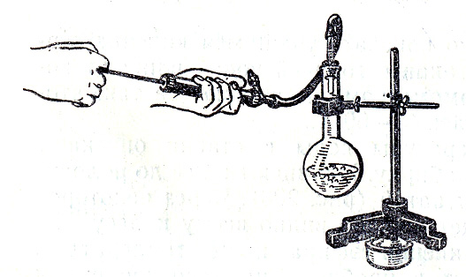

Рис. 2
Вывод: уменьшая внешнее давление, мы понижаем температуру кипения.
При подъеме в гору атмосферное давление уменьшается, а значит, уменьшается температура кипения. С какой проблемой сталкиваются альпинисты?
Ответ: Вода закипает при 70 градусов, мясо невозможно сварить. Альпинисты вынуждены пользоваться консервами и концентратами.
Вопрос: Значит, воду можно перегреть и заставить кипеть при температуре выше 100^{о}С, При каких условиях это возможно?
Ученики высказывают предположения, проверяемые на опыте.
Вывод записывается в тетрадь.
Опыт IV. Прекращение кипения воды при повышенном давлении.
Наблюдая опыт, ученики делают вывод: что чем выше внешнее давление, тем выше температура кипения жидкости.
Вывод записывается в тетрадь.
9 . Применение процесса кипения (работа с текстом, предложенным учителем
( см.приложение1), с использованием приема ИНСЕРТ)
В процессе выступления каждой группы учащиеся делают необходимые записи в тетрадях, после чего им предлагается вернуться к таблице ЗХУ, и в третьей графе отметить, что нового они узнали на уроке. После чего учитель выясняет, не появилось ли у кого-нибудь желание поработать с дополнительной информацией по данному вопросу.
Стадия «Рефлексия»
На данной стадии учащимся предлагается составить Синквейн к слову «КИПЕНИЕ».
Синквейн дает возможность подвести итог полученной информации, изложить сложные идеи, чувства и представления в нескольких словах. Данная форма работы дает возможность усвоить важные моменты, предметы, понятия, события изученного материала; творчески переработать важные понятия темы, создает условия для раскрытия творческих способностей учащихся. В случае нехватки времени на уроке ребятам предлагается составить Синквейн в качестве домашнего задания.
Подведение итогов урока
Подача и комментарии к домашнему заданию:
1) (§18, В.И.Лукашик Сборник задач по физике № 1118-1121)
2) Вопрос к задаче, рассмотренной на уроке: оцените, на какой примерно высоте находились путешественники, считая приблизительно, что температура кипения воды уменьшается на 1 ⁰С на каждые 324м подъема. (4212м)
Приложение 1
Текст по теме «Кипение»
Температура, при которой кипит жидкость, называется температурой кипения.
Температура кипения зависит от давления, оказываемого на свободную поверхность жидкости. При увеличении этого давления рост и подъем пузырьков внутри жидкости начинается при большей температуре, при уменьшении давления - при меньшей температуре.
Всем известно, что вода кипит при 100 °С. Но не следует забывать, что это справедливо лишь при нормальном атмосферном давлении (примерно 101 кПа). При увеличении давления температура кипения воды возрастает. Так, например, в кастрюлях - скороварках пищу варят под давлением около 200 кПа. Температура кипения воды при этом достигает 120 °С. Скороварку изобрел французский ученый Дени Папен. Преимущества скороварки по сравнению с обычной кастрюлей очевидны. Прежде всего, она позволяет быстро готовить мясо, свеклу, горох, фасоль и т. п. Блюда, сваренные в скороварке, отличаются особым насыщенным вкусом. А благодаря ускоренному приготовлению в продуктах сохраняется максимальное количество витаминов и полезных веществ.
И, наоборот, при понижении давления температура кипения воды становится меньше
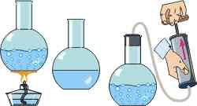
100 °С (рисунок 3). Например, в горных районах (на высоте 3 км, где давление атмосферы составляет 70 кПа) вода кипит при 90°С. На самой высокой горе – Джомолунгме (Гималаи) на высоте 8848м вода кипит при70°С. Поэтому жителям этих районов, использующим такой кипяток, требуется значительно больше времени для приготовления пищи, чем жителям равнин. А сварить в этом кипятке например, куриное яйцо вообще невозможно, так как белок при температуре ниже 100 °С не сворачивается.
Уменьшение температуры кипения жидкости может играть и полезную роль. Так, например, при нормальном атмосферном давлении жидкий фреон кипит при температуре около 30 °С. При уменьшении же давления температуру кипения фреона можно сделать ниже О °С. Это используется в испарителе холодильника. Благодаря работе компрессора в нем создается пониженное давление, и фреон начинает превращаться в пар, отнимая теплоту от стенок камеры. Благодаря этому и происходит понижение температуры внутри холодильника.
Температуры кипения различных веществ при одном и том же атмосферном давлении различны. Например, жидкий кислород кипит при — 183 °С, а железо — при 2750 °С.
Различие в температурах кипения разных веществ находит широкое применение в технике, например в процессе перегонки нефти. При нагревании нефти до 360 °С та ее часть (мазут), которая имеет большую температуру кипения, остается в ней, а те ее части, у которых температура кипения ниже 360 °С, испаряются. Из образовавшегося пара получают бензин и некоторые другие виды топлива.

